Meno: .......................................................................... Trieda: .............................. Dátum: ...............................

1. 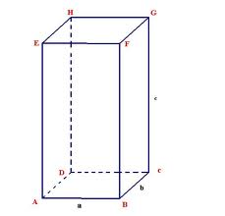Podľa obrázka odpovedaj na otázky:
2. Vypíš hrany dolnej podstavy:
3. Ako sa nazýva stena BCGF?
4. Napíš označenie zadnej steny:
5. Vypíš dvojicu rovnobežných hrán:
6. Vypíš dvojicu kolmých hrán:
7. Napíš dvojicu rovnobežných stien:
8. Napíš dvojicu kolmých stien:
9. Koľko vrcholov má daný útvar?
10. Koľko hrán má daný útvar?
11. Aký útvar je na obrázku?
12. Zakresli nárys, pôdorys a pravý bokorys zobrazených telies:

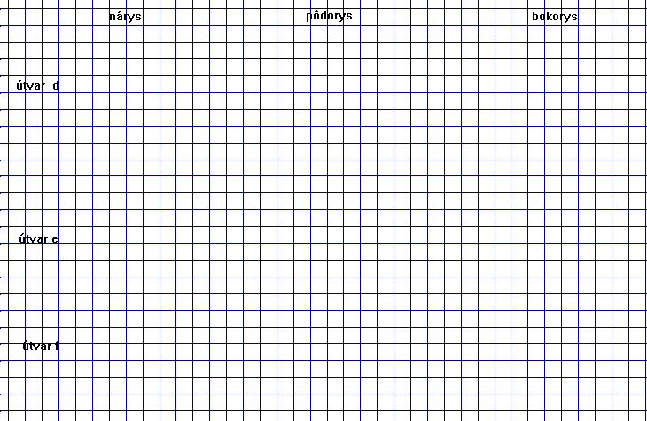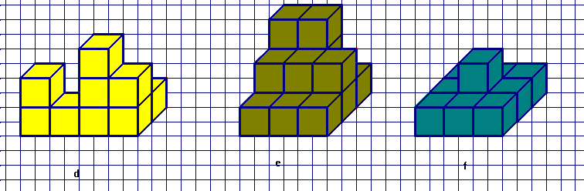

1. 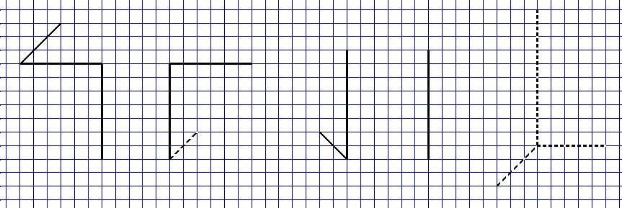Dokonči zobrazenie kvádra

v štvorčekovej sieti:

1. Na ktorých obrázkoch je sieť kocky a na ktorých nie je?

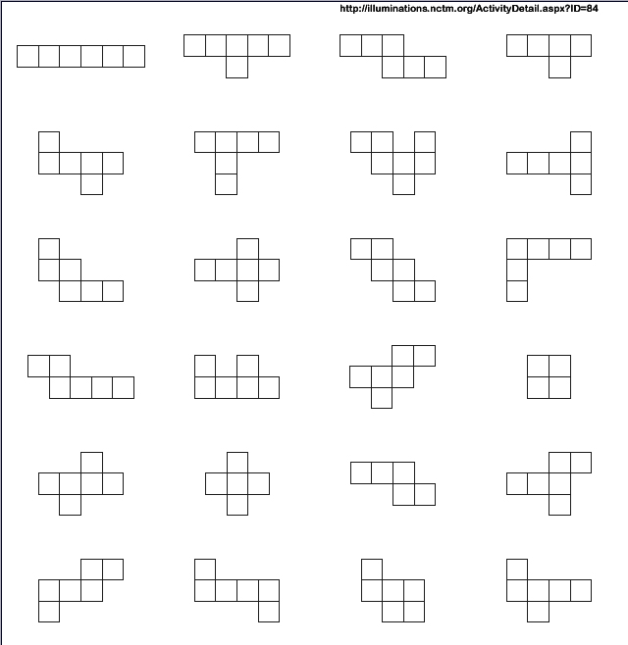

1. V nadhľade sprava narysuj voľný rovnobežný priemet kvádra KLMNOPQR, ktorého podstava ja KLMN a veľkosti hrán sú |KL| = 6 cm, |LM|= 8 cm, |LP|= 7 cm. Nezabudni na náčrt!

Meno: .......................................................................... Trieda: .............................. Dátum: ...............................

1. 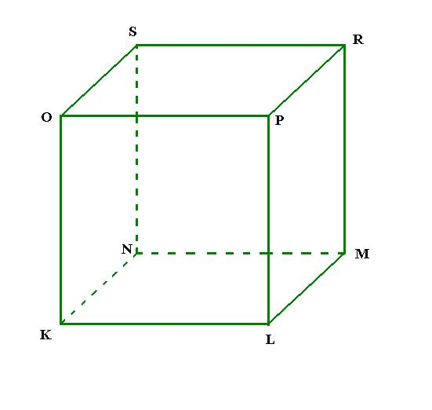Podľa obrázka odpovedaj na otázky:
2. Vypíš hrany hornej podstavy:
3. Ako sa nazýva stena KNSO?
4. Napíš označenie zadnej steny:
5. Vypíš dvojicu rovnobežných hrán:
6. Vypíš dvojicu kolmých hrán:
7. Napíš dvojicu rovnobežných stien:
8. Napíš dvojicu kolmých stien:
9. Koľko vrcholov má daný útvar?
10. Koľko hrán má daný útvar?
11. Aký útvar je na obrázku?
12. Zakresli nárys, pôdorys a pravý bokorys zobrazených telies:

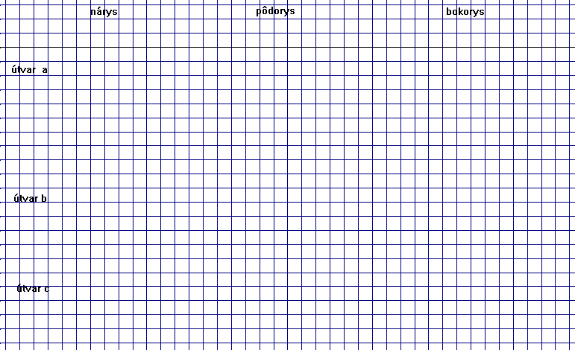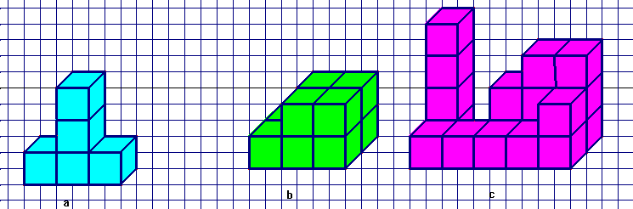

1. Dokonči zobrazenie kocky v štvorčekovej sieti:

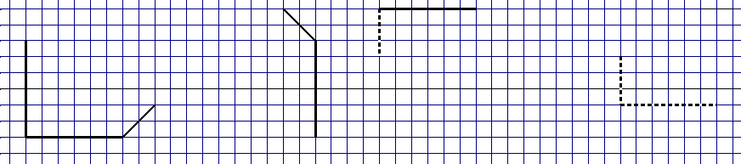

1. Na ktorých obrázkoch je sieť kocky a na ktorých nie je?



1. V nadhľade sprava narysuj voľný rovnobežný priemet kvádra ABCDEFGH, ktorého podstava je ABCD a veľkosti hrán sú |AB| = 5 cm, |BC| = 6 cm,

|BF| = 7cm. Nezabudni na náčrt!